МИНИСТЕРСТВО НАУКИ И ВЫСШЕГО ОБРАЗОВАНИЯ РФ

федеральное государственное бюджетное образовательное учреждение высшего образования

**«Вологодский государственный университет»**

**Институт математики, естественных и компьютерных наук**

**Информатика и вычислительная техника**

**ОТЧЁТ ПО ЛАБОРАТОРНОЙ РАБОТЕ №3**

**«Программирование цикла с переадресацией»**

Дисциплина: «ЭВМ и периферийные устройства»

Направление подготовки: 09.03.01. Информатика и вычислительная техника

|  |  |
| --- | --- |
| Руководитель | Павлов В. В. |
| Выполнили студенты | Пчелкина О.С. |
| Группа, курс | 4Б09 ВМ-31 3 курс |
| Дата сдачи |  |
| Дата защиты | ______________________________________  *(подпись преподавателя)* |

Вологда

2022 г.

Задание.

1. Написать программу определения заданной характеристики после-

довательности чисел C1 , C2 , ..., Cn . Варианты заданий приведены

в табл. 10.9.

2. Записать программу в мнемокодах, введя ее в поле окна Текст программы.

3. Сохранить набранную программу в виде текстового файла и произвести

ассемблирование мнемокодов.

4. Загрузить в ОЗУ необходимые константы и исходные данные.

5. Отладить программу.



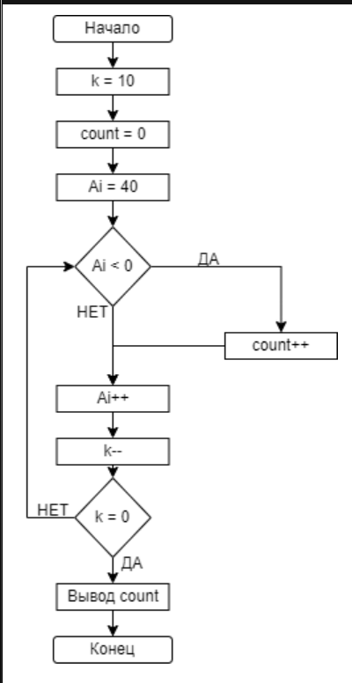

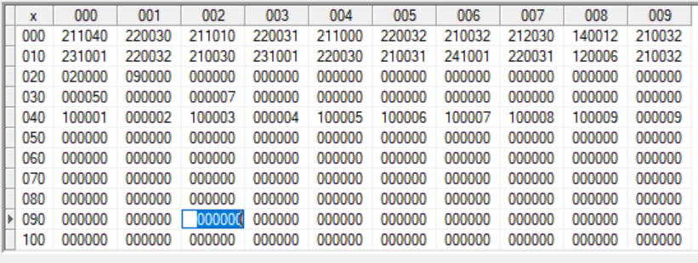

Код программы:

RD #40

WR 30

RD #10

WR 31

RD #0

WR 32

M1: RD 32

RD @30

JNS 12

RD 32

ADD #1

WR 32

RD 30

ADD #1

WR 30

RD 31

SUB #1

WR 31

JNZ M1

RD 32

OUT

HLT

Исходные данные: -1; 2; -3; 4; -5; -6; -7; -8; -9; 9.

Результат: 7.

Ответ на контрольный вопрос:

3. Как поведет себя программа, приведенная в табл. 10.8, если в ней будет

отсутствовать команда WR 31 по адресу 014?

Цикл будет бесконечным, так как никуда не запишется уменьшение параметра цикла, программа не сможет прерваться.